*«26*» січня 2022 року

**Клас: 2-В**

**Предмет: літературне читання**

**Вчитель: Бубир Л.В.**

Урок № 61. **Незвичайна мрія. О. Радушинська «Кишенькові гроші» (уривок із повісті «Щоденник Славка Хоробрика, або Пригоди хлопчика-міліціонера)**

**Мета**: навчати аналізувати та оцінювати поведінку і вчинки персонажів, основну думку твору; вдосконалювати навички правильного свідомого виразного читання, вміння передавати під час читання різні почуття героїв твору; розвивати зв’язне мовлення учнів, збагачувати словниковий запас; розширювати світогляд учнів; виховувати бажання вивчати і дотримувати правил культури спілкування.

Робота за підручником с. 88-89

Опорний конспект для учня

1. **Артикуляційна вправа «Мавпочка» (гімнастика для губ)**

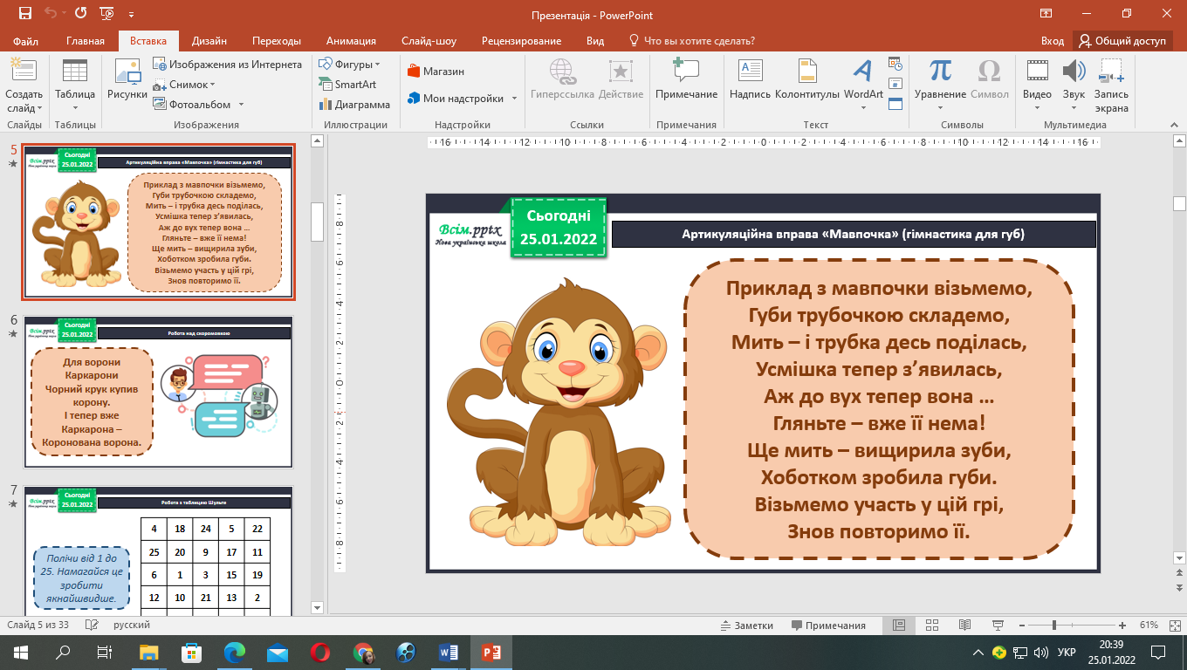

1. 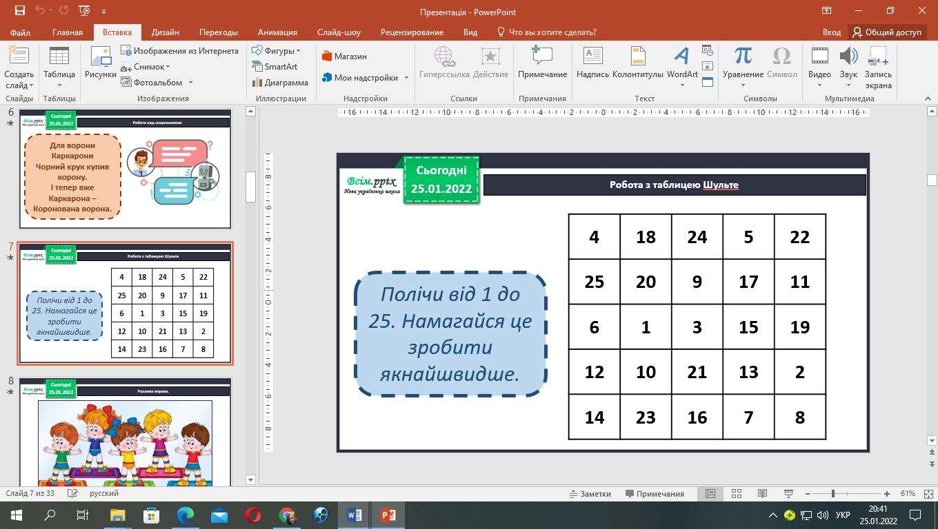**Робота з таблицею Шульте. Полічи від 1 до 25. Намагайся це зробити якнайшвидше.**
2. **Знайомство з письменницею. Оксана Радушинська.**

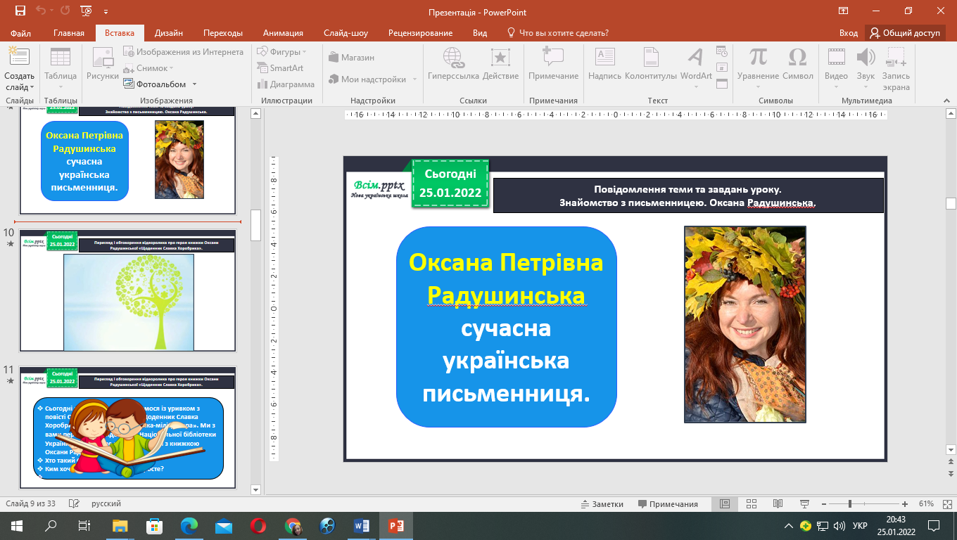

Сьогодні на уроці ми ознайомимося із уривком з повісті Оксани Радушинської «Щоденник Славка Хоробрика, або Пригоди хлопчика-міліціонера».

1. **Словникова робота.**

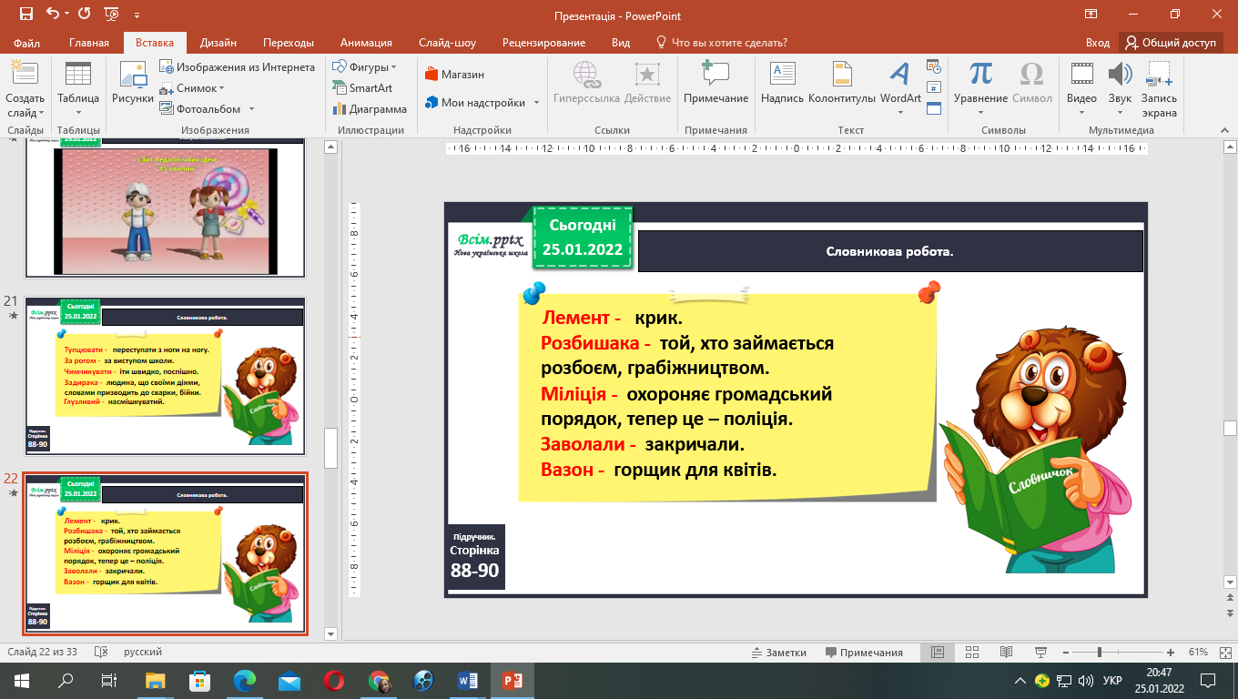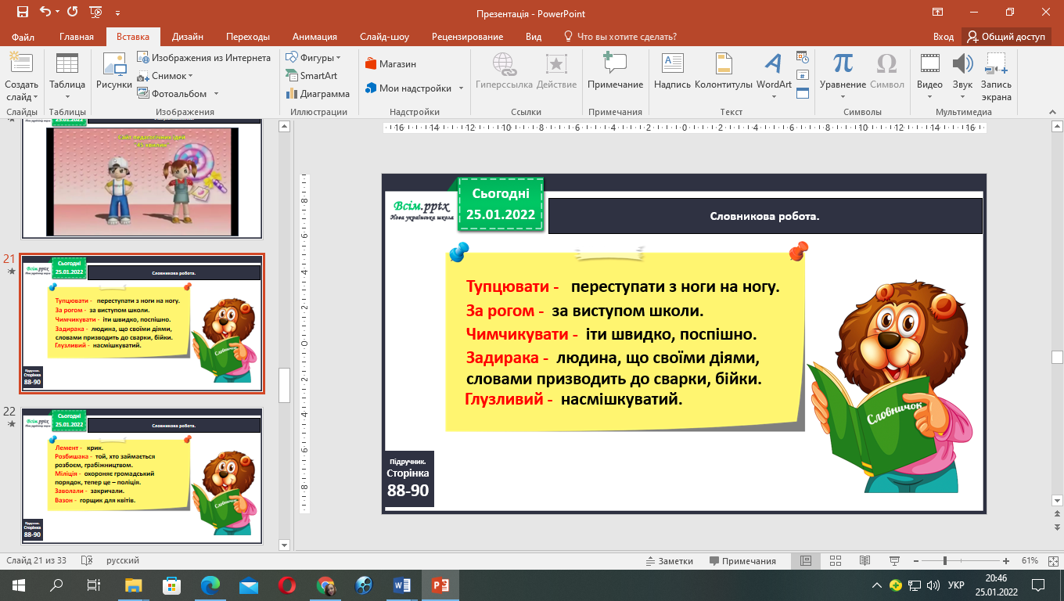

1. **Прочитай слова. Звертай увагу на наголоси.**

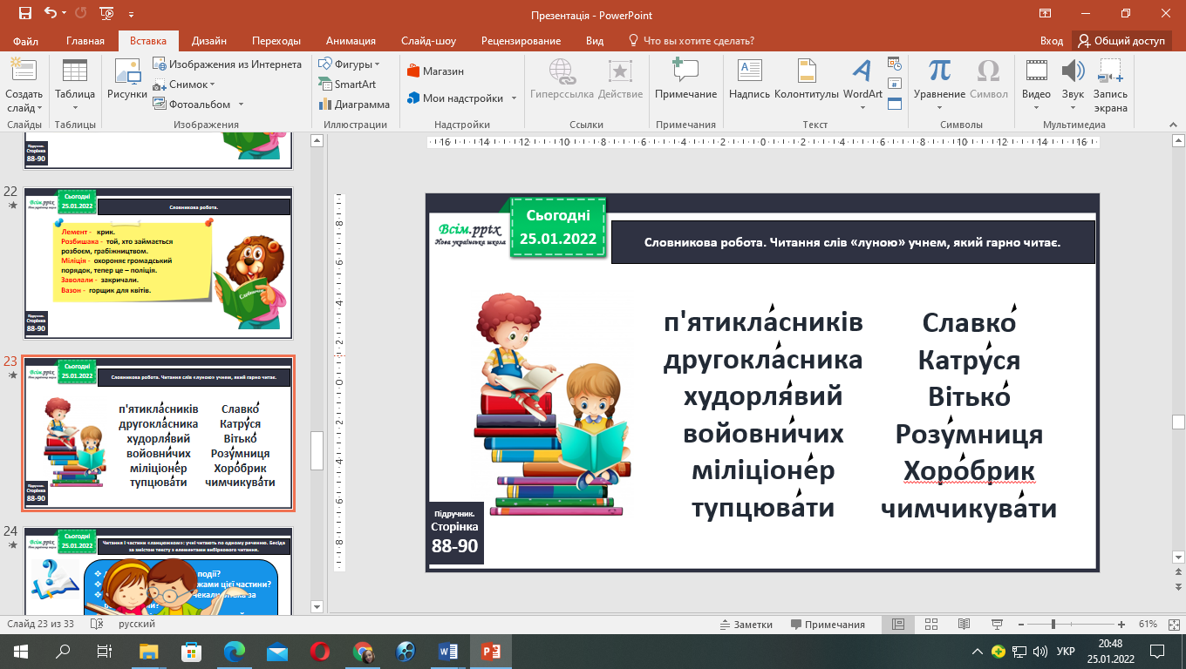

1. **Прочитай І частину оповідання «Кишенькові гроші» с.87-89**
2. **Підсумок.**

* Де відбувалися описані події?
* Хто є дійовими персонажами цієї частини?
* Навіщо п'ятикласники чекали Вітька за рогом школи?
* Чи боявся Вітько хлопців? Прочитайте рядки, які це підтверджують?
* Чим п'ятикласники залякували малюка?
* Чого злякалися задираки?
* Хто почув крик Вітька?
* Чи злякалась дівчинка забіяк? Прочитайте речення, які це доводять.
* Як Катруся захищала малюка?

**Відправ голосове повідомлення читання І частини повісті «Кишенькові гроші»:**

1. На освітню платформу для дистанційного навчання HUMAN
2. На електронну адресу liliya.bubyr@ukr.net